

四年级下册第八单元
单元作业设计
童话世界奇妙游

城子河小学 贺军

（四年级下册第八单元）单元整体作业设计框架
人文主题 | 中外经典童话 |  |  | 任务群类型 |  |  | 发展型学习任务群：文学阅读与创意表达
语文要素 | 感受童话的奇妙，体会人物真善美的形象。
教学内容 | 26.宝葫芦的秘密（节选）；27.巨人的花园；28.海的女儿。
单元目标分析 | 一、单元主题分析  本单元是童话单元，编排了3篇中外童话故事，目的是品味童话的语言，感受童话的独特魅力，体会童话故事人物真善美的形象。引导学生通过回顾学过的童话，交流童话中的奇妙想象，感受人物的形象;体会意思相近的词语在具体语言环境中不同的表达效果。针对不同的课文，可以调动学生的生活经验，引发学生的想象，体会王葆淘气、爱幻想的特点;通过环境、人物的对比描写体会主人公巨人的内心;通过场景和内心活动的描写读懂小人鱼的心事，体会小人鱼的美丽和纯真。要引导学生通过设想故事的不同结局重新组合故事情节，发展学生的想象力和创造力。  二、单元目标纵向、横向分析  1.纵向分析：  2.横向分析：
  册序单元 | 单元主题 | 单元目标 | 课文
  三上第三单元 | 中外童话 | 感受童话丰富想象。 | 《去年的树》、《那一定会很好》、《在牛肚子里旅行》、《一块奶酪》
  三上第四单元 | 阅读策略 | 一边读，一遍预测，顺着故事情节去猜想，学习预测的一些基本方法。 | 《总也倒不了的老屋》、《胡萝卜先生的长胡子》、《不会叫的狗》
  三下第八单元 | 有趣的故事 | 理解故事的主要内容，复述故事。 | 《慢性子裁缝和急性子顾客》、《方帽子店》、《漏》、《枣核》
  四下第八单元 | 童话之美 | 感受童话的奇妙，体会人物的真善美。 | 《宝葫芦的秘密（节选）》、《巨人的花园》、《海的女儿》
  本册单元 | 单元主题 | 单元目标
  第一单元 | 乡村生活 | 抓住关键语句，初步体会课文表达的思想感情。
  第二单元 | 自然与科技 | 阅读时能提出不懂的问题，并试着解决。
  第三单元 | 综合性学习 | 初步了解现代诗的一些特点，体会诗歌表达的情感。
  第四单元 | 作家笔下的动物 | 体会作家是如何表达对动物的感情的。
  第五单元 | 习作单元 | 了解课文按一定顺序写景物的方法。
  第六单元 | 成长 | 学习掌握长课文的主要内容。
  第七单元 | 人物品质 | 从人物的语言、动作等描写中感受人物的品质。
  第八单元 | 中外经典童话 | 感受童话的奇妙，体会人物真善美的形象。
教学方法  横纵分析 | 一、教学方法纵向分析：  二、教学方法横向分析:
  册序单元 | 单元主题 | 语文要素 | 技能训练重点 | 训练方法
  二下第七单元 | 改变 | 借助提示讲故事。 | 借助提示讲故事。 | 借助示意图、关键的词句讲故事。
  三上第三单元 | 大胆想象 | 感受童话丰富的想象。 | 叙事中的“所见所想”。 | 根据图画展开想象。
  三下第四单元 | 观察与发现 | 观察事物的变化，把实验过程写清楚。 | “过程清楚”和“心情表达”兼顾。 | 借助图表整理小实验的主要信息，按顺序写清过程。
  四上第四单元 | 神话故事 | 展开想象，写一个故事。 | 了解故事的起因、经过、结果，把握文章的主要内容。 | 边读边想象画面，结合注释交流故事中的情节。
  四下第六单元 | 成长主题 | 按一定顺序把事情的过程写清楚。 | 关注主要人物和事件，按顺序写过程并谈体会。 | 按学习的顺序写过程，写出心情变化。
  五上第六单元 | 舐犊情深 | 用恰当的语言表达自己的看法和感受。 | 有对象意识，和不同对象交流沟通时，注意使用恰当的措辞、语气等。 | 关注课文场景描写，唤醒生活经验，表达自己的真情实感。
  五下第一单元 | 童年往事 | 把一件事的重点内容写具体。 | 把事情的经过写清楚，把“那一刻”的情形写具体，记录当时的真实感受。 | 结合具体的语言文字体会思想感情，读与写结合。
  单元板块 | 课文重点与难点 | 语文要素 | 教法
  《宝葫芦的秘密（节选）》 | 1.能说出王葆想得到宝葫芦的原因，体会王葆淘气、爱幻想的童真形象。  2.了解奶奶给王葆讲的故事，并根据已有内容创编故事，讲给同学听。 | 联系生活经验感受童话中神奇事物，体会人物形象。 | 借助问题“王葆为什么想得到一个宝葫芦”阅读，整体把握课文内容。根据奶奶讲的相关故事情境及课文结尾的空白展开想象，创编故事。
  《巨人的花园》 | 1.边读边想象花园奇幻的景象，能说出花园发生的变化和巨人的转变，体会巨人的形象。  2.能发挥想象，把孩子们和巨人在花园里一起玩耍的情景写下来。 | 抓住人物和环境的前后变化，体会人物形象。 | 以“巨人的花园”环境变化为线索，寻找作者描写画面，整体把握课文内容。抓住具体的描写，感悟巨人发生了怎样的转变，体会巨人的形象。
  《海的女儿》 | 1.能用较快的速度默读课文，比说出文中的奇妙之处。  2.能结合课文，交流对最小的公主的印象。 | 抓住人物内心活动，体会人物形象。 | 用较快的速度默读课文，了解课文主要内容。从奇妙之处和人物印象两个角度感受童话神奇和对最小的海公主的印象。
单元教学目标  单元作业目标 | 单元教学目标 |  |  |  |  | 对应篇目 |  | 单元作业目标
单元教学目标  单元作业目标 | - 认识22个生字，读准1个多音字，会写26个字，会写20个词语。  - 能把握课文的主要内容，感受童话的奇妙，体会人物真善美的形象。  - 能根据课文内容展开想象，创编童话。  - 能借助熟悉的故事展开丰富的想象，创编新故事。  - 能发挥想象，把孩子们和巨人在花园里一起玩耍的情景写下来。 |  |  |  |  | 《宝葫芦的秘密（节选）》  《巨人的花园》  《海的女儿》 |  | 低阶目标：  1.能掌握本单元每课的基础字词。  2.能把握课文的主要内容，感受童话的奇妙，体会人物真善美的形象。  高阶目标：  1.激发学生对整本童话故事书的阅读兴趣，并在阅读实践中感受童话的神奇想象，体会人物形象，收获向上向善的力量。
基础知识点  技能训练点  立德树人点 | 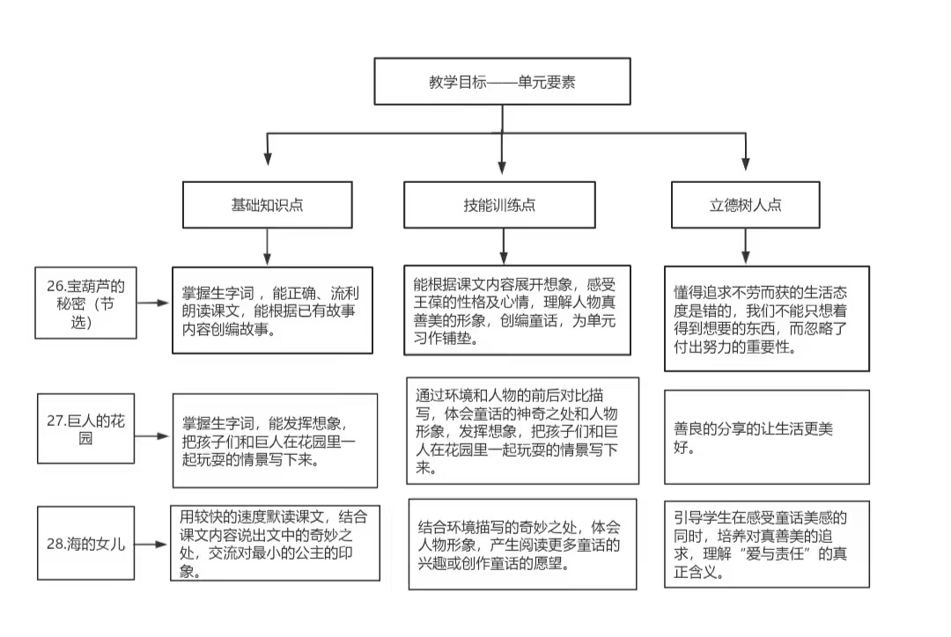
课时作业目标 | 课题 | 对应课时 | 课时作业目标
课时作业目标 | 26.宝葫芦的秘密（节选） | 2 | - 会按要求认、写本课重点生字词，读准多音字。  - 能说出王葆想得到宝葫芦的原因，体会王葆的人物形象，并交流。  - 了解奶奶给王葆讲的故事，并根据已有内容创编故事，讲给同学听。
课时作业目标 | 27.巨人的花园 | 2 | - 会按要求认写本课重点生字词。  - 朗读课文，想象画面，交流自己想象到的花园里的奇幻景象。  - 能说出花园发生的几次变化和巨人的转变，体会巨人的形象。  - 能发挥想象，把巨人和孩子们在花园里玩耍的情景写下来。
课时作业目标 | 28.海的女儿 | 1 | - 会认本课重点生字。  - 能用较快的速度默读课文，并说出文中的奇妙之处。  - 能结合课文，说说对最小的公主的印象。
单元作业  重难点 | 课题 | 作业重点 |  |  | 作业难点 |  |  | 设计意图
单元作业  重难点 | 26.宝葫芦的秘密（节选） | 1.会按要求认、写本课重点生字词。  2.展开想象，编制你的童话梦境：如果你有一个宝葫芦，你会用它做什么？会发生怎样有趣的事？  3.设置班级物品共享日，让学生体会分享带来的快乐。  4.了解关于丹麦著名童话作家安徒生及代表作品的文学常识。  5.请为善良的小公主编织一个别样的结局。 |  |  | 1.设计绘制宝葫芦功能图。  2.让学生在续编故事时学会生动形象的表达方式，  3.改编《巨人的花园》剧本，让学生自发设计道具、分配旁白，讨论“巨人说话的语气是否符合性格转变。” |  |  | - 帮助学生巩固掌握本课字词。  - 让学生结合科学知识、美术设计体现语文与多学科的联动。加强知识间的整合。  - 调动生活经验，通过编故事的形式让学生更直接地感受童话故事“奇妙”的特点，激发学生的想象力，锻炼学生的写作能力。
单元作业  重难点 | 27.巨人的花园 |  |  |  |  |  |  | - 帮助学生巩固掌握本课字词。  - 培养学生想象能力和语言表达能力，让学生深度参与。  - 让作业与真实生活联结，让学生在语文活动中真实感受“分享”的快乐，学会分享。
单元作业  重难点 | 28.海的女儿 |  |  |  |  |  |  | 1.让学生学会生动形象的表达方式，为习作做准备。  2.帮助学生养成对文学知识进行积累的习惯，通过阅读一系列的童话作品感受童话故事中人物真善美的特点，进而完成本单元的学习目标。  3.通过设想故事的不同结局创编新故事，不仅能引导学生大胆想象，还能激发学生编童话故事的兴趣，为本单元的习作奠定基础。

单元作业主题设计
主要情景 | 作业主题 | 主要“教—学—评”活动 |  | 语文要素
畅游童话王国 | 探宝葫芦秘密 | 1.想一想：借助问题“王葆为什么想得到一个宝葫芦”阅读课文，整体把握课文内容。  2.读一读：聚焦奶奶讲了几个关于宝葫芦的故事，王葆听后有什么感受，读一读先关语句，感受童话奇妙的想象。  3.说一说：根据奶奶讲的相关故事情境及课文结尾的空白展开想象，创编故事。  4.谈一谈：从王葆和奶奶的“规矩”，王葆缠着奶奶讲故事，以及王葆对宝葫芦的向往中感受王葆的形象。  5.读一读：推荐阅读《宝葫芦的秘密》。  （设计意图：落实语文素养，结合课文主要内容，感受童话的神奇之处和人物形象。） | 评选“童话大王” | 能结合文章内容，从多个角度感受童话的神奇和王葆的形象。
畅游童话王国 | 寻巨人花园之美 | 1.读一读：默读课文，说说课文写了哪些画面？  2.想一想：边读边想象画面，体会每幅画面有什么不同。  3.说一说：抓住巨人语言、动作、神态的描写，感悟巨人发生了怎样的转变，为什么会有这样的转变，体会巨人的形象。  4.议一议：说说课文最后一句话的意思，深化童话主题。  5.写一写：发挥想象，把孩子们在巨人的花园里尽情玩耍的情景写下来。  （设计意图：借助花园的环境变化以及巨人的改变，体会童话的奇妙之处和巨人的形象。） | 评选“写作之星” | 能结合花园的环境变化和对巨人的各种描写，落实本单元的语文要素。
畅游童话王国 | 游梦幻海底世界 | 1.读一读：默读课文，了解课文大意。  2.想一想：依次从“奇妙之处”和“人物印象”连个角度进入课文，交流童话的奇妙之处，分享对最小的海公主的印象。  3.说一说：对课文的结尾进行大胆预测，激发学生阅读通海的兴趣，推荐阅读《安徒生童话》。  （设计意图：落实单元语文要素，联系现实世界感受童话的奇妙，交流人物印象，激发阅读原著的兴趣。） | 评选“表达 之星” | 抓住课文内容，联系生活实际感受童话奇妙之处以及对最小的海公主的印象。

